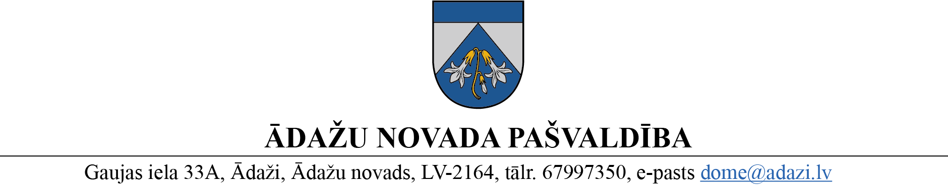

PROJEKTS uz 12.07.2023.

vēlamais datums izskatīšanai: Attīstības komitejā 12.07.2023.

domē: 26.07.2023.

sagatavotājs: Miķelis Cinis

ziņotājs: Miķelis Cinis

LĒMUMS

Ādažos, Ādažu novadā

2023.gada 26. jūlijā **Nr.**«DOKREGNUMURS»

**Par īpašuma Draudzības ielā 18, Ādažos sadalīšanu un adreses piešķiršanu**

Ādažu novada pašvaldības dome izskatīja Vārds Uzvārds (adrese: adrese) 20.06.2023. iesniegumu (reģ.nr.: ĀNP/1-11-1/23/3283) ar lūgumu pieņemt lēmumu par nekustamā īpašuma Draudzības ielā 18, Ādažos, Ādažu novadā (kadastra nr. 8044 010 0029) sadali, atdalot no tā sastāva zemes vienību ar kadastra apzīmējumu 8044 010 0030 (0.3975 ha), lai veidotu jaunu nekustamo īpašumu, un piešķirt adresi zemes vienībai ar kadastra apzīmējumu 8044 010 0030.

Izvērtējot iesniegumu un ar to saistītos apstākļus, tika konstatēts:

1. Saskaņā ar Nekustamā īpašuma valsts kadastra informācijas sistēmā reģistrēto informāciju - nekustamā īpašuma ar kadastra numuru 8044 010 0029 (turpmāk – Nekustamais īpašums) sastāvā ietilpst zemes vienības ar kadastra apzīmējumiem 8044 010 0029 un 8044 010 0030, kā arī būves ar kadastra apzīmējumiem 80440100029001 un 80440100029002. Plānots no Nekustamā īpašuma atdalīt neapbūvētu zemes vienību ar kadastra apzīmējumu 8044 010 0030 (turpmāk – Zemes vienība) un iekļaut to jaunizveidota nekustamā īpašuma sastāvā, tādēļ apbūvei paredzētai Zemes vienībai piešķirama adrese.
2. Saskaņā ar Ādažu novada teritorijas plānojumu, izdalāmā Zemes vienība atrodas Mazstāvu dzīvojamās apbūves teritorijā (DzM) un Transporta infrastruktūras teritorijā (TR).
3. Nekustamā īpašuma valsts kadastra likuma 11.panta pirmā daļa paredz, ka nekustamā īpašuma objektu nosaka nekustamajam īpašumam, kas ierakstīts zemesgrāmatā. Sadala vai apvieno tikai zemesgrāmatā ierakstītu nekustamo īpašumu. Nekustamā īpašuma objektu nosaka vai nekustamo īpašumu veido, ja Kadastra informācijas sistēmā reģistrētās izmaiņas nekustamā īpašuma sastāvā ir ierakstītas zemesgrāmatā.
4. Nekustamais īpašums ierakstīts Ādažu pagasta zemesgrāmatas nodalījumā Nr. 120.

Pamatojoties uz iepriekš minēto un Nekustamā īpašuma valsts kadastra likuma 11.panta pirmo daļu, Ministru kabineta 29.06.2021. noteikumu Nr.455 “Adresācijas noteikumi” 8., 9., 15. un 58. punktiem, kā arī ņemot vērā domes Attīstības komitejas 12.07.2023. lēmumu,

Ādažu novada pašvaldības dome

**NOLEMJ:**

1. Neiebilst nekustamā īpašuma Draudzības iela 18, Ādaži, Ādažu novads (kadastra numurs 8044 010 0029) sadalei, atdalot no tā sastāva zemes vienību ar kadastra apzīmējumu 8044 010 0030, lai veidotu jaunu nekustamo īpašumu.
2. Piešķirt adresi adresācijas objektam saskaņā ar sarakstu:

|  |  |  |  |  |  |
| --- | --- | --- | --- | --- | --- |
| Veiktā darbība | Adresācijas objekts | Adresācijas objektu kadastra apzīmējumi | Adresācijas objekta esošā adrese | Esošā adresācijas objekta kods klasifikatorā | Adresācijas objekta jaunā adrese |
| 1 | 2 | 3 | 4 | 5 | 6 |
| piešķiršana | Zemes vienība | 8044 010 0030 | - | - | Puķu iela 20, Ādaži, Ādažu nov., LV-2164 |

1. Administratīvajai nodaļai lēmumu nosūtīt Valsts zemes dienestam uz e-adresi un adresācijas objekta īpašniekam uz e-pasta adresi.
2. Lūgt īpašnieku atdalītajai zemes vienībai ar kadastra apzīmējumu 8044 010 0030 izstrādāt zemes ierīcības projektu un atdalīt atsevišķā zemes vienībā teritoriju ielu sarkanajās līnijās.
3. Par lēmuma izpildes kontroli atbild pašvaldības izpilddirektora vietnieks.
4. Lēmumu var pārsūdzēt Administratīvajā rajona tiesā, Baldones ielā 1A, Rīgā, viena mēneša laikā no tā spēkā stāšanās dienas.

Pielikumā:

1. Nekustamā īpašuma novietnes informatīvs materiāls.

Pašvaldības domes priekšsēdētāja K. Miķelsone

__________________________

Izsniegt norakstus:

TPN: @

Iesn.: @

M.Cinis 67398063